# License使用

## 生成证书和公私钥

**在Windows命令行进行以下操作：**

1、首先要用KeyTool工具来生成私匙库：（-alias别名 –validity 3650表示10年有效）

keytool -genkey -alias privatekey -keystore privateKeys.store -validity 3650

输入内容如下（安实际情况填写）：

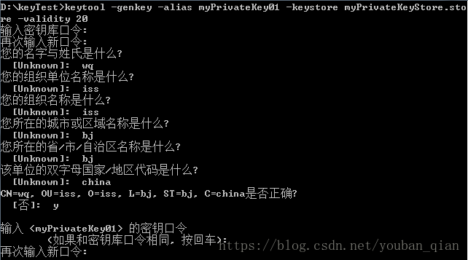

-alias 表示密钥的别名

-keystore 表示当前密钥属于哪个密钥库

-validity 表示有效期（单位：天）

注意截图处有两处需要输入密码：

第一处输入的是密钥库的密码；第二处输入的是密钥库中密钥的密码。

2、然后把私匙库内的公匙导出到一个文件当中：

keytool -export -alias privatekey -file certfile.cer -keystore privateKeys.store

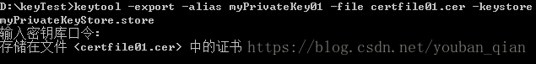

3、然后再把这个证书文件导入到公匙库：

keytool -import -alias publiccert -file certfile.cer -keystore publicCerts.store

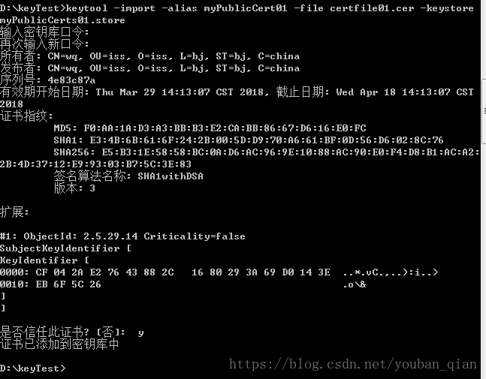

## 生成license文件

打开生成license代码：

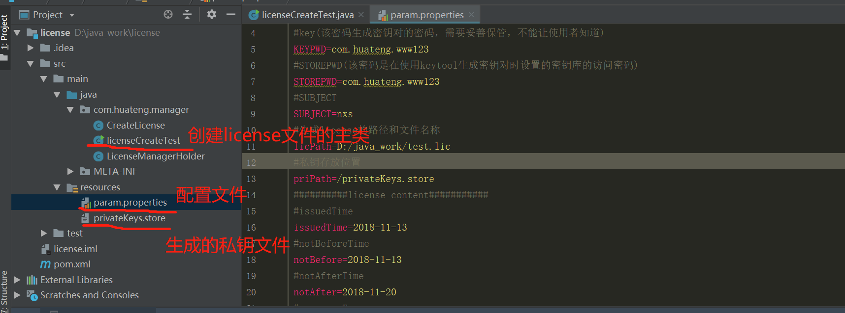

配置文件：

|  |
| --- |
| ##########common parameters###########  #私钥文件的别名  PRIVATEALIAS=privatekey  #key(该密码生成密钥对的密码，需要妥善保管，不能让使用者知道)  KEYPWD=com.huateng.www123  #STOREPWD(该密码是在使用keytool生成密钥对时设置的密钥库的访问密码)  STOREPWD=com.huateng.www123  #SUBJECT（该主题为生成license的主题，可以是任意的字母或数字）  SUBJECT=nxs  #生成license的路径和文件名称  licPath=D:/java_work/test.lic  #私钥存放位置  priPath=/privateKeys.store  ##########license content###########  #issuedTime lincense文件生成时间  issuedTime=2018-11-13  #notBeforeTime 生成的license文件使用时间最早不得超过的时间  notBefore=2018-11-13  #notAfterTime生成的license文件使用时间最晚不得超过的时间  notAfter=2018-11-20  #consumerType 使用这个license文件的用户类型  consumerType=user  #ConsumerAmount 使用该license 用户总数  consumerAmount=1  #info license文件信息  info=this is a license |

## 测试使用license文件

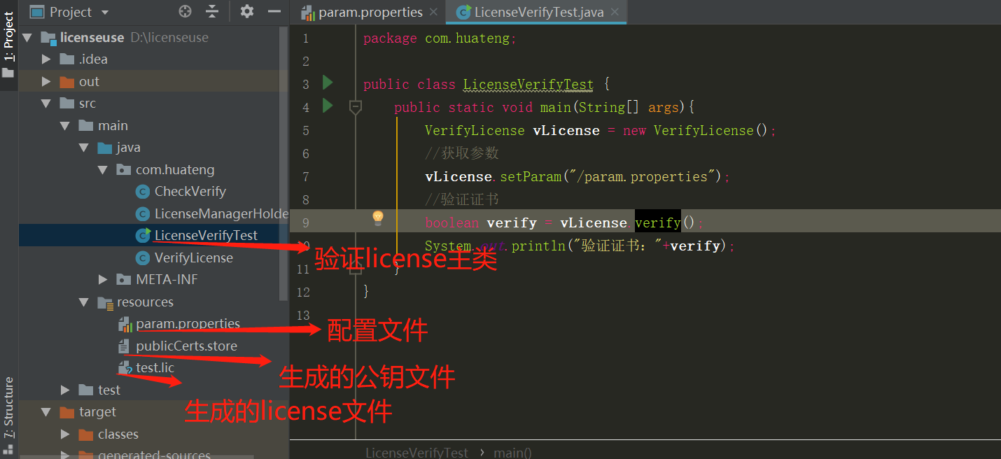

配置文件：

|  |
| --- |
| ##########common parameters###########  #公钥别名  PUBLICALIAS=publiccert  #STOREPWD(该密码是在使用keytool生成密钥对时设置的密钥库的访问密码)  STOREPWD=com.huateng.www123  #SUBJECT 该名称要与生成license时的主题一直  SUBJECT=nxs  #license文件的路径  licPath=D:/licenseuse/src/main/resources/test.lic  #公钥名称  pubPath=/publicCerts.store |